Новые занятия состоялись в творческой лаборатории «Планета детей» и театральной студии «Art-club» центра «Обручевский»
03.03.2021

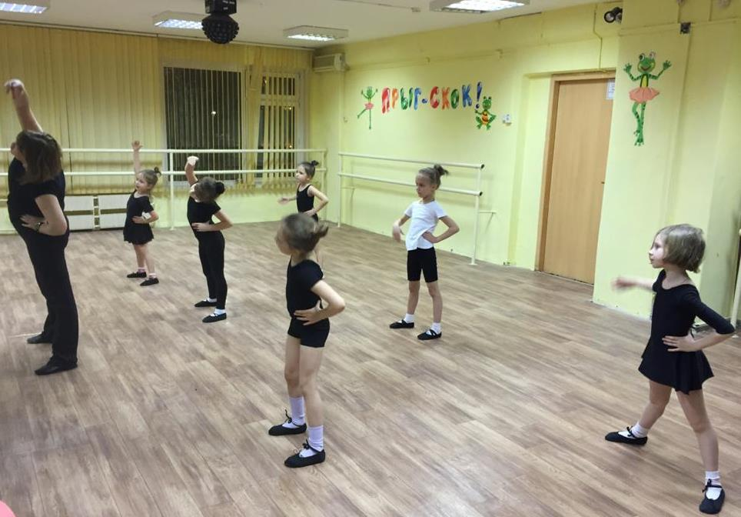
В творческой лаборатории «Планета детей» и театральной студии «Art-club» при центре досуга и спорта «Обручевский» состоялись очередные занятия.
В студии «Планета детей» юные танцовщицы из групп «Звёздочки», «Талисман», «Дюймовочки» и «Грация» выполняли упражнения для развития гибкости, чувства ритма, хорошей осанки и работали над постановкой новых танцев.
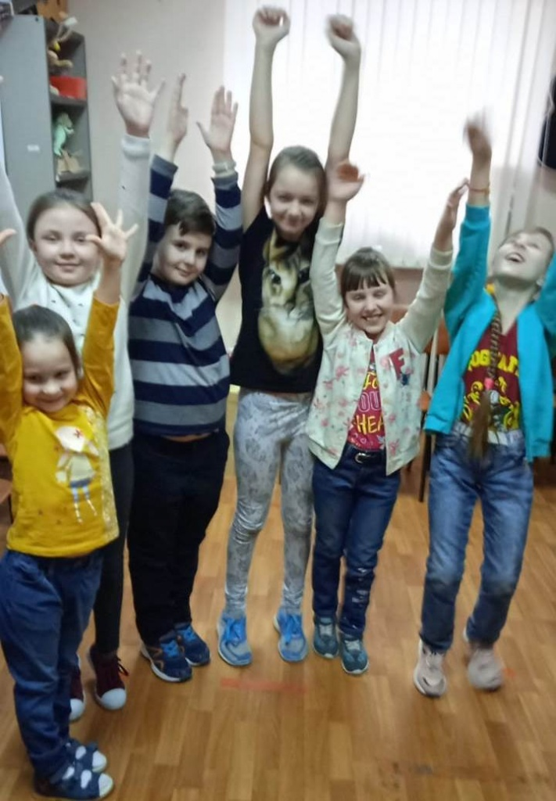
А в театральной студии «Art-club» ребятам были вручены дипломы за участие в конкурсе чтецов. В время занятия дети работали над визуальным воплощением различных эмоций, находили их определения, обсуждали особенности и почувствовали себя настоящими сценаристами и режиссёрами, придумывая и разрабатывая сценарии театральных миниатюр.
ФОТО: obruchcdis.mos.ru

Адрес страницы: http://obruchev.mos.ru/presscenter/news/detail/9755884.html
Управа Обручевского района города Москвы

